Poštovní úřad v Jezvé a příběh vrchního poštmistra Karl Schreibera

Petr Fletcher

Zřízení poštovního úřadu v Jezvé
S nástupem průmyslové revoluce v devatenáctém století vznikla potřeba rychlejší komunikace ruku v ruce s tím masové zakládání poštovních úřadů. V polovině 19. století bylo v českých zemích 400 poštovních úřadů, na konci století již 2 650.

S doručování korespondence to před vznikem poštovního úřadu v Jezvé bylo složité. V dopise Antona Pietschmanna Franz Josefu Wünschovi, který byl napsán v Jezvé dne 10. července 1848 se kromě jiného píše: „Dopisy od Vás budou uloženy v Lípě. Zítra tam jde posel ze Žandova, ten mi dopisy přinese. Poštmistr v Lípě je velmi neochotný, a nepošle mi žádný dopis po vlastním poslovi. Žandovští poslové chodí v týdnu pouze třikrát do Lípy, totiž v úterý, ve čtvrtek a v sobotu. Když mi budete psát, tak se řiďte podle těchto dnů.”
Železniční doprava na trase Česká Lípa Děčín byla zahájena až v roce 1872, tak nemohl být využíván ani tento způsob. Jezvé v té době bylo ekonomicky silné městečko. Byla zde továrna na barvení přízí, pivovar, hotel, továrna na zemědělské stroje a mnoho obchodníků a řemeslníků. Z toho vyplývala potřeba rychlé korespondence a tak zde byl dne 1. července 1885 zřízen první poštovní úřad.

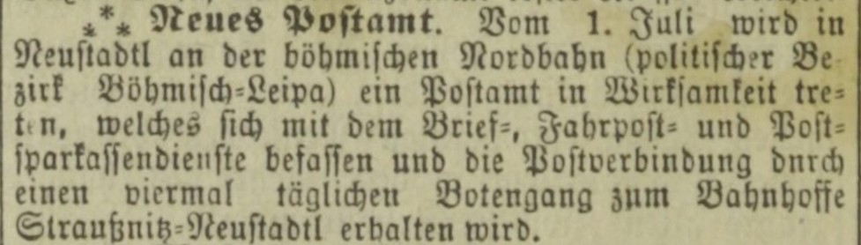
Zpráva z Prager Abendblatt o zřízení poštovního úřadu v Jezvé.
1. července 1885 v Jezvé na Severočeské dráze, okres Česká Lípa byl zahájen provoz poštovního úřadu. Tento jest přizpůsoben k zásilkám listovním a slouží také jako Poštovní spořitelna. Poštovní spojení jest 4 x denně odnáškou a přináškou mezi úřadem a železniční stanicí Straußnitz-Neustadtl.

Vedením nově založeného poštovního úřadu v Jezvé byl pověřen obchodník Karl Schreiber, zde sloužil dlouhých 38 let a do penze odešel v roce 1923, ve funkci vrchního poštmistra, jeho příběh vám řeknu později.
Kdo byl poštmistrem poté, se mi nepodařilo zjistit. Poštovním zřízencem byl po návratu z 1. světové války Josef Röllig žijící v Jezvé čp. 126. Ten byl v květnu 1945 již také v penzi. Na jeho místo nastoupil Siegried Möser z čp. 62. Všichni byli odsunuti.

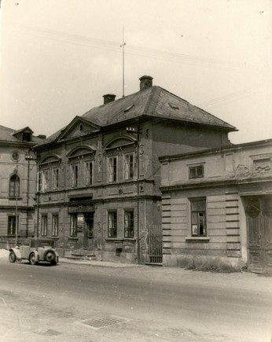
Poštovní úřad v Jezvé v domě čp. 38

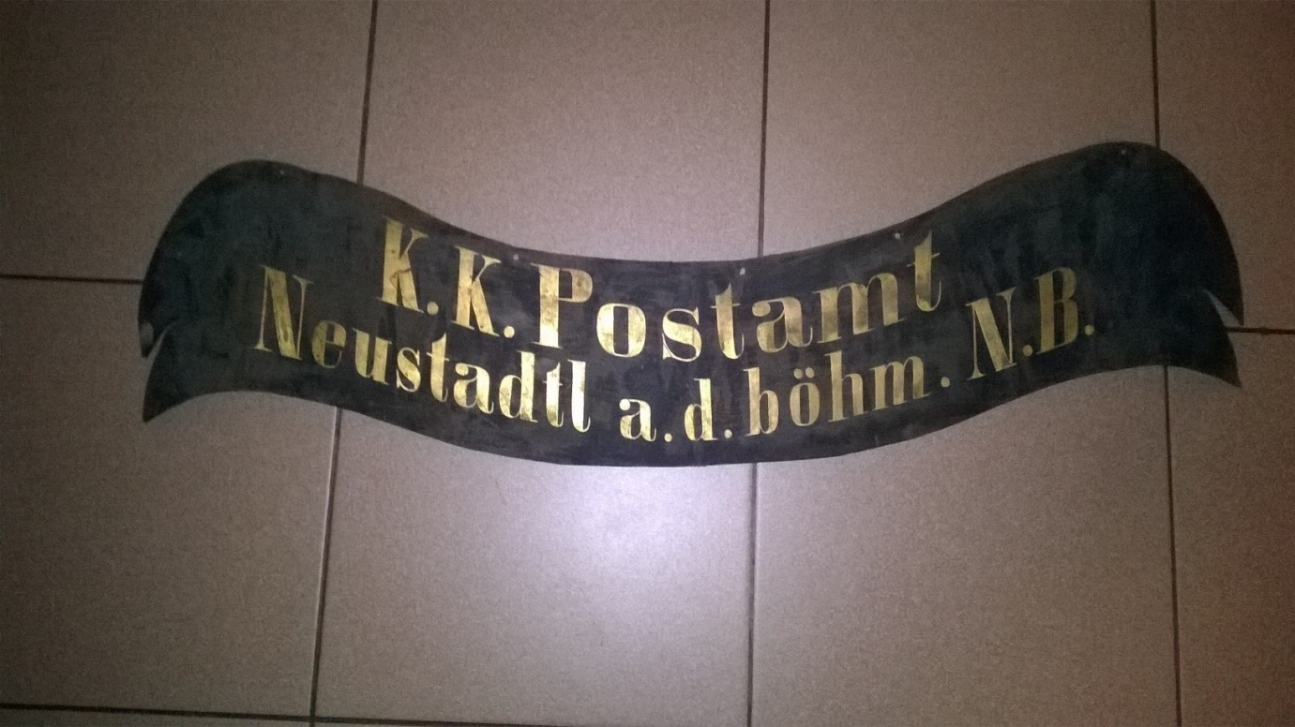
Nedávno byla v tomto domě nalezena spodní část štítu - stuha.

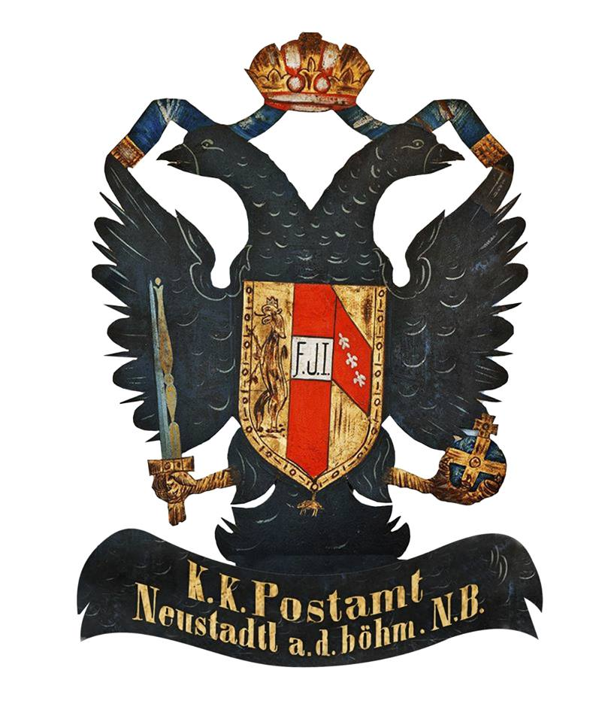
Podle této stuhy vznikla po konzultacích s odborníky tato replika.

Poštovní úřad Jezvé na razítkách
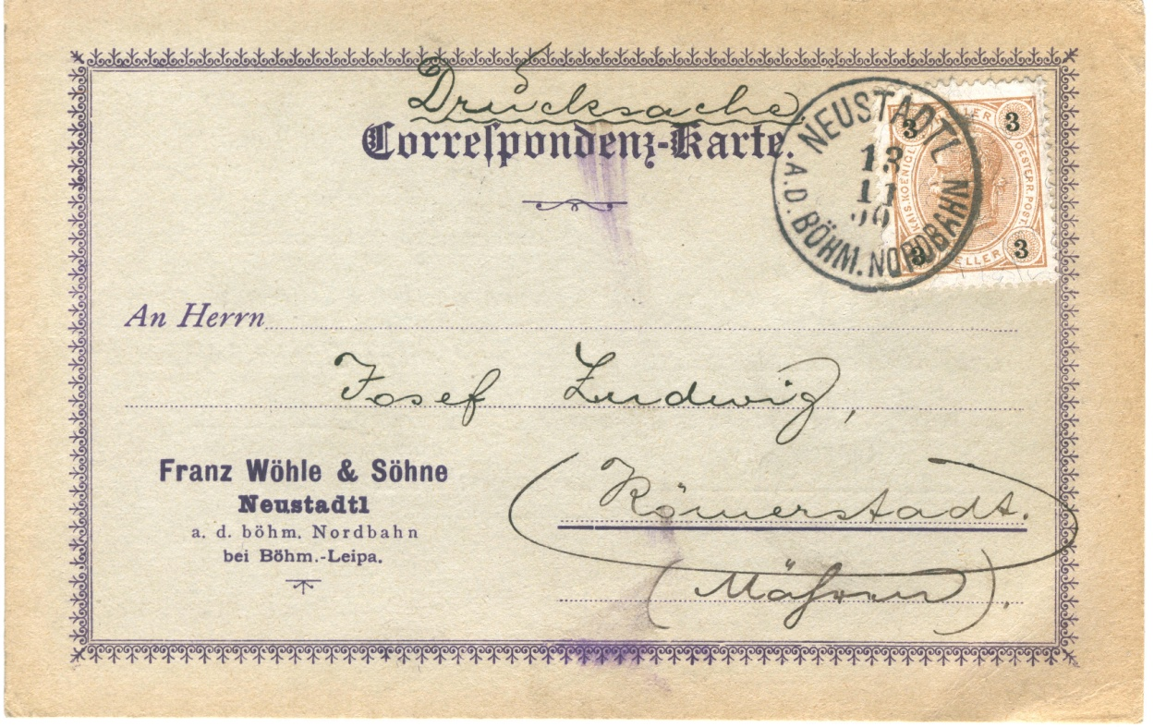
Korespondenční lístek s razítkem ze 13. listopadu 1900 z dob Rakousko-Uherska
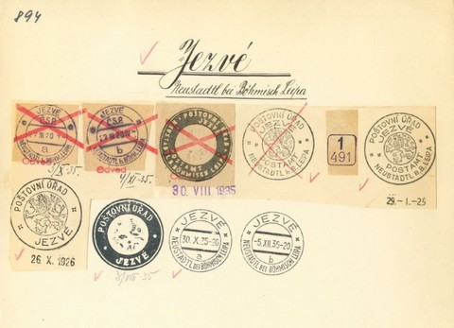
Otisky poštovních razítek z pošty v Jezvé z období 1. republiky.
Obrázek mi zapůjčilo Poštovní muzeum, Česká pošta, s.p.
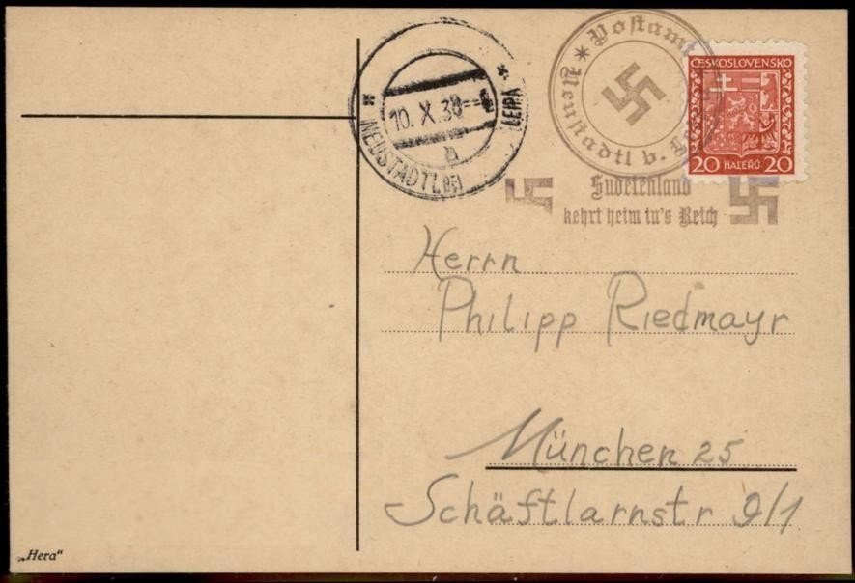
Razítko z dob Třetí říše, otištěné 10. října 1938, tedy pouze několik dní po Mnichovské dohodě v roce1938. Unikátní razítko s hákovým křížem překrývá Československou známku.
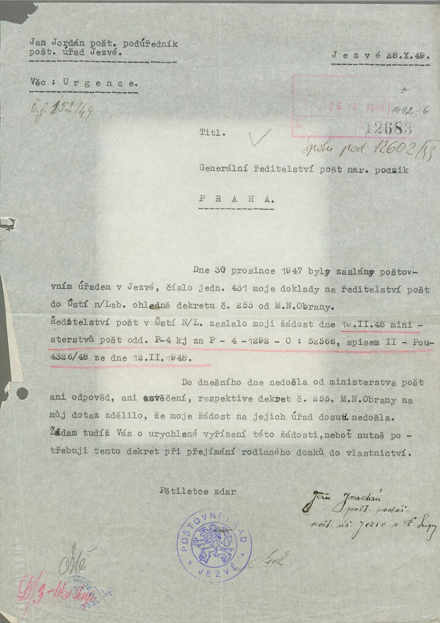
Na této žádosti je otisk razítka z 28. října 1949

Příběh Karla Schreibera vrchního poštmistra z Jezvé

tak jak jsem jej nalezl v okresním archivu ve složkách obsahující odsun jezveckých němců v roce 1945 a doplnil dalším pátráním.

Karl Schreiber byl také ředitelem místní pobočky Poštovní spořitelny a záložny. Byl také velký regionální patriot a člen mnoha místních zájmových spolků. Psal také vlastenecké články do novin. V roce 1899 byl členem přípravného k umístění pamětní desky na rodném domě arciděkana Hockewanzela v Jezvé a byl autorem článku o této události v Mittheilungen Nordböhmischen Excursions Clubs. Na tuto pamětní desku přispěl částkou 5 zlatých.

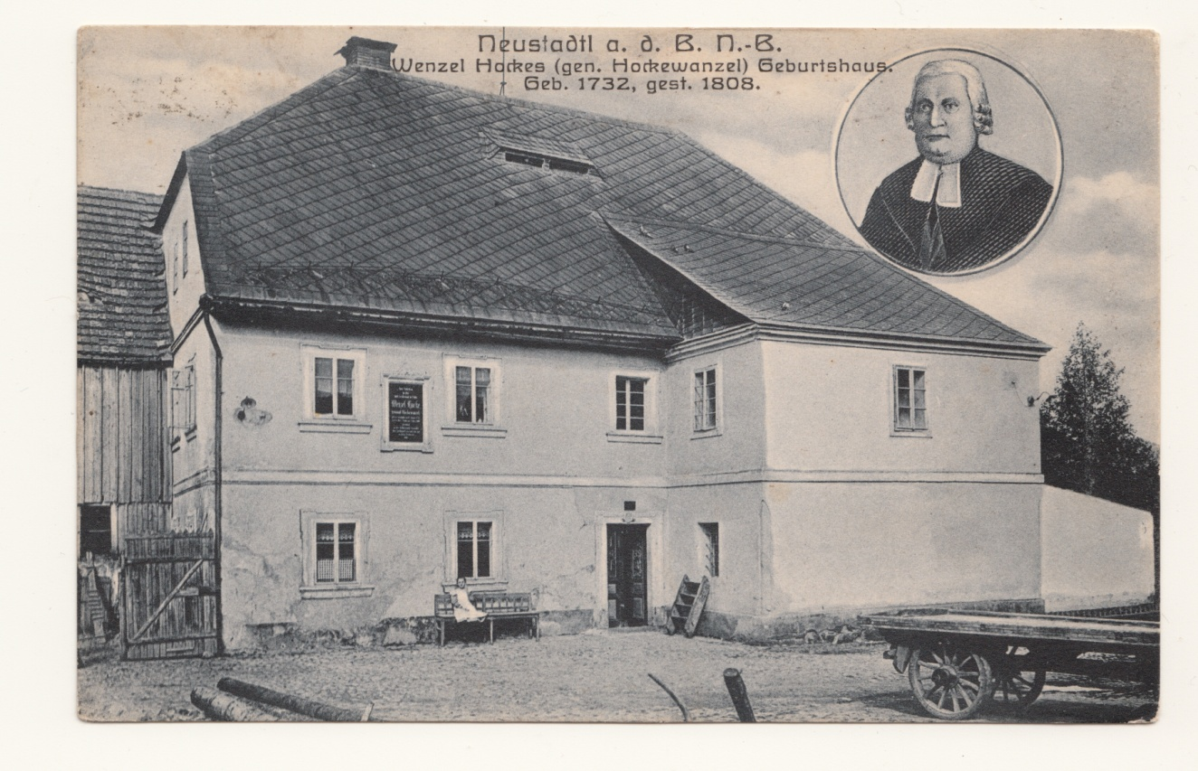

Pamětní deska umístěná na jezveckém mlýně

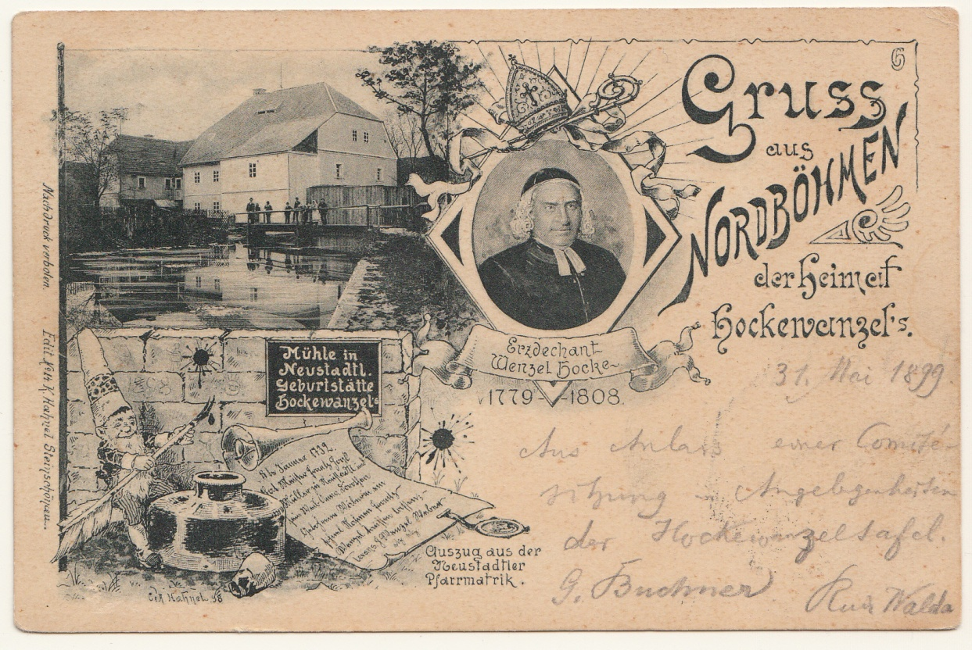

Pohlednice vydaná k této příležitosti poslaná delegáty Nordböhmischen Excursions Clubu pány Buchnerem a Waldou na adresu Nordböhmischen Excursions Clubu

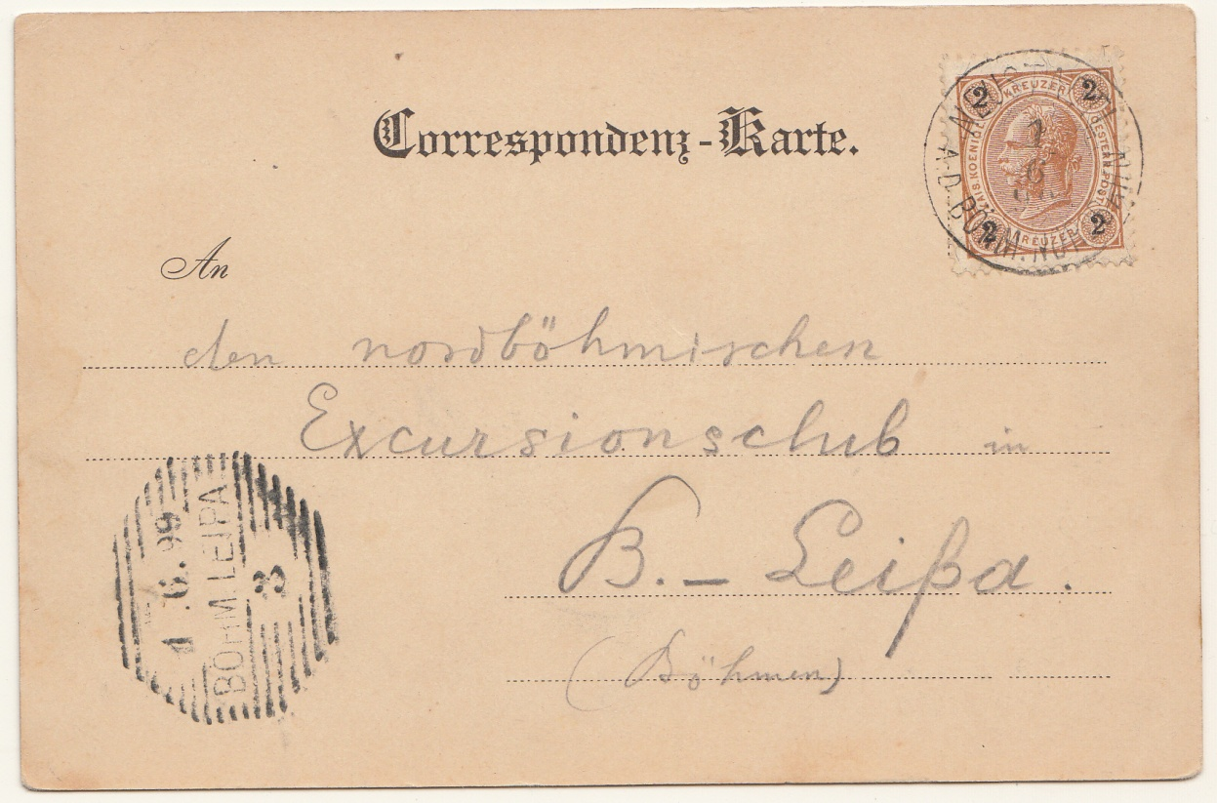

Karl Schreiber byl také členem a velitelem spolku válečných veteránů Stružnice-Jezvé. Tady vídíme nedávno nalezenou fotografii tohoto spolku, ale který z nich je velitel Karl Schreiber se můžeme jen dohadovat.

Spolku válečných veteránů Stružnice-Jezvé

Karl Schreiber a poválečný odsun

Pan Karl Schreiber neměl vůbec jednoduchý život. Jako dítě byl odeslán z domova do Mělníka, aby se naučil česky, ve třinácti letech byl již v Praze jako praktikant, kde zároveň navštěvoval obchodní školu. V Praze byl až do roku 1877 do nástupu na tříletou vojenskou službu.
Těsně po ukončení vojenské služby a návratu zpět zakoupil Karl Schreiber dne 30. října 1880 v Jezvé dům č.p. 38.
Dne 13. listopadu 1880 se oženil ve Stružnici s dcerou místního bohatého sedláka Theresií Hanke-Langerou a
23. listopadu 1881 se jim narodil syn Adalbert Schreiber. 16. října 1882 se manželům Schreiberovým narodil druhý syn Rudolf Karl Josef, ten ale již 18. listopadu umírá.
Dne 1. července 1885 vznikl Poštovní úřad v Jezvé a Karl Schreiber zde byl přijat do zaměstnání a to se stalo jeho celoživotním posláním.
V roce 1885 se Schreberovým v Jezvé narodila dcera Ella, která se 23. září 1913 provdala za českého úředníka jménem František Tichý
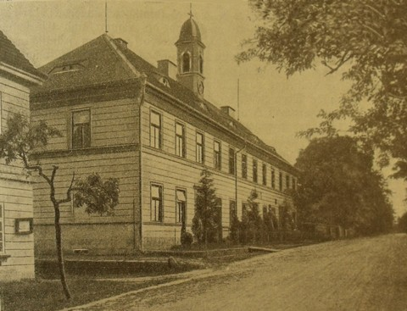
Valteřická škola v době působení Stefanie Schreiber
12. března 1893 umírá jeho otec Dr. Josef Schreiber, valteřický lékař a druhorozený syn židovského obchodníka jménem Israel Schreiber z České Lípy.
17. července 1904 tragicky zemřel jeho syn Adalbert posluchač právní fakulty, pravděpodobně na následky úrazu při výkonu vojenské služby u 26. Regimentu dělostřelectva Císařské a královské armády. Adalbertovi bylo pouhých 23 let.
Dne 15. června 1915 se v Podmoklech narodila Markéta Tichá – vnučka pana Schreibera.
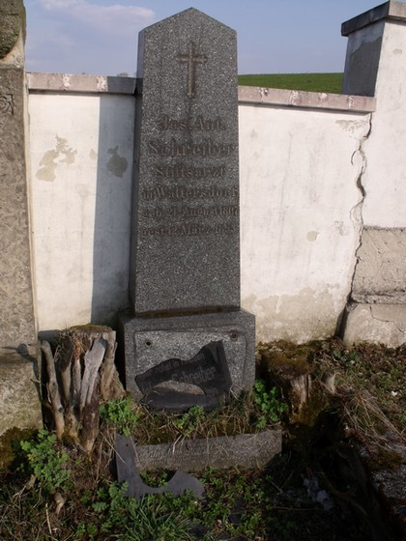
Hrob rodičů Karla Schreibera na jezveckém hřbitově
V roce 1915 umírá matka Karla Schreibera Stefanie, učitelka školy ve Valteřicích, kde oba jeho rodiče bydleli a pracovali. Stefanie byla pohřbena na jezveckém hřbitově do hrobu vedle svého manžela Josefa.
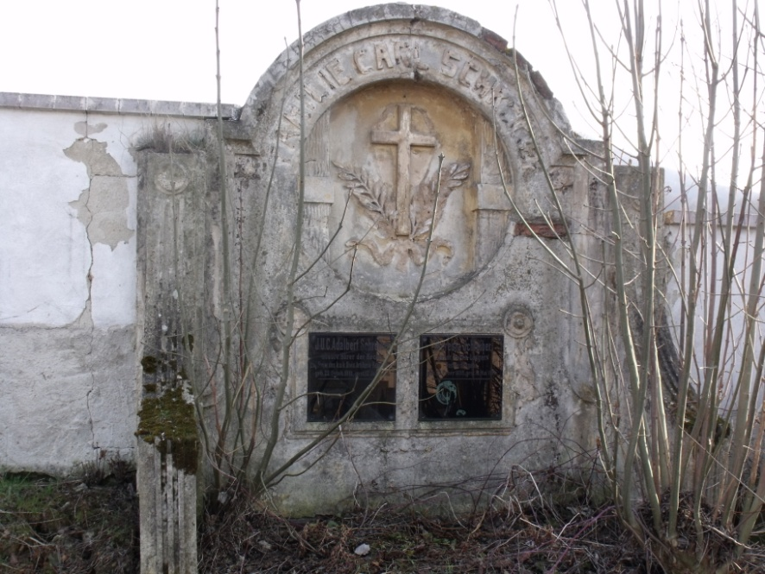
Rodinný hrob na jezveckém hřbitově
Dalším neštěstím, které přinesl život, bylo 13. května roku 1919 úmrtí jeho manželky Theresie. Těžko se žije člověku samotnému a tak v roce 1921 již žije ve společné domácnosti s Žofií Lösel z Verneřic, a ta se později stala jeho druhou ženou.
V září roku 1923 pan vrchní poštmistr odešel do výslužby a určitě si plánoval, jak si bude užívat klidného stáří. I jako důchodce byl váženým občanem své obce a vedl velice aktivní život. Byl ředitelem Spořitelny a záložny pro Jezvé a okolí, a coby vojenský vysloužilec byl čestným velitelem Spolku válečných veteránů Jezvé - Stružnice, kde byl i se svou ženou členem. Byla to doba, kdy nezáleželo na tom, jestli je někdo Žid, Němec nebo Čech. Všechno se ale mělo změnit a osud opět rozdal karty jinak, než si pan vrchní poštmistr ve výslužbě přál.
V roce 1933 v Německu nastoupil k moci Adolf Hitler. Ten se netajil svými válečnými ambicemi a nad Evropou se začaly stahovat temné mraky. V roce 1935 vstoupily v platnost Norimberské rasové zákony, které vylučovaly Židy ze společnosti. Ty zde zatím neplatily, ale v roce 1938 po Mnichovské dohodě začali platit i v Jezvé. Těžko si dovedeme představit jaké pocity pan Schreiber ve svém věku a se svým židovským původem za války musel zažívat, obzvlášť když viděl a slyšel co se děje s židovskými občany. Jistě věděl, jak jsou omezována jejich práva, jak jsou transportováni do Terezína. To ještě nevěděl, co následuje pak a co bylo střeženým tajemstvím – vyhlazovací tábory. Když válka skončila porážkou Hitlera, muselo se panu Schreiberovi nutně ulevit, ale zároveň vyvstal nový problém v jeho životě – vysídlování německých obyvatel. Jak můžeme z jeho dopisů vycítit, starost o osud jeho blízkých mu byla přednější, než starost o sebe sama. Pan Schreiber bránil sebe a svou rodinu seč mu jeho síly stačily, a napsal několik dopisů, v nichž svou rodinu i sebe bránil před odsunem. První a velice dojemný dopis napsal svému bývalému zaměstnavateli již 15. června 1945.

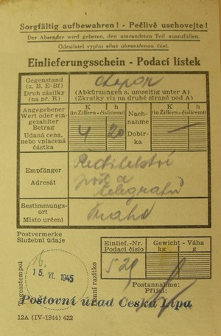
Podací lístek od tohoto dopisu z 15. června 1945
Ředitelství Pošt a Telegrafu v Praze.
Tak jako dítě hledajíce pomoc, běží k matce, taktéž jsem já, starý pensista, nucen obtížiti slavné ředitelství s velikou prosbou. K tomu chci Vám podati stručný životopis:
Narodil jsem se v květnu 1857 jako syn lékaře Dr. Josef Schreibera ve Valteřicích č. 99 u České Lípy. Jako školák jsem byl poslán do Mělníku, abych se naučil češtině.
V roce 1870 nastoupil jsem místo praktikanta v pražském velkoobchodě, kde jsem zároveň navštívil obchodní školu a získal si obchodní znalosti. Zůstal jsem v Praze až do roku 1877, kdy začala pro mne vojenské služba. Následkem dobrých vysvědčení jsem byl už po 2 roce šikovatelem u 4. děl. pluku.
Když pak v roce 1885 pro nově zřízený poštovní úřad v Jezvé u České Lípy bylo vypsáno místo expedienta, podal jsem žádost, ve které jsem se odvolal na dobré znalosti v češtině ústně i písemně. Mé žádosti bylo vyhověno a dne 1. července 1885, po ukončení výcviku jsem nastoupil službu. Už 1. července 1886 byl jsem jmenován jako poštmistr pod č. 36.595 pražského poštovního ředitelství a dne 13. května 1920 č.92.000/1920 lll a jako vrchní poštmistr VII Rcl. Moje služebky za r. 1920,1921,1922 a 1923 znějí vesměs na známku: „velmi dobře“. Důkaz mých znalostí. Do penze byl jsem dán dne 23.9. 1923 č. 147917 s pochváleným uznáním.
Moje pense byla vyměřena dekretem 206.618-IV-1930 ze dne 25. 9. 1930 na měsíčně Kč 1864.- za hotové.
Od 1. listopadu 1938 jsem obdržel od poštovního ředitelství v Ústí nad Labem RM 223,68 a po 1. lednu 1941 měsíčně RM 271,17.
Mě osobně a celé mé rodině (moje dcera byla provdána za českého oficiála) se vedlo po celých minulých 7 let velice špatně, protože jsem nebyl čistě „árijský“. Můj tatínek Dr. Josef Schreiber se narodil jako syn židovských rodičů v České Lípě v roce 1807. Je nepředstavitelno, co nám vše udělali a jak nás proto ponížili. Můj zdravotní stav trpěl velice pod tou stálou nenávistí nacistů. Moje celá rodina se nezúčastňovala ničeho a také nebyla u NSDAP.
Tím mým životopisem jsem doufám urovnal cestu pro velikou prosbu, kterou se nyní troufám předložiti:
Prosím zdvořile, abyste mě zařadili od 1. 7. 1945 do řad čsl. pensistů a aby mě pense byla vyplacena v plné míře.
Splníte-li tuto mou prosbu, byste zajisté udělali mnoho dobré a zajišťují Vám už předem svou vděčnost.
Jezvé u České Lípy 16.6. 1945
Karel Schreiber vrchní poštmistr v.v. Jezvé 38A
Další dopis napsal 20.6.1945 Okresnímu Národnímu výboru v České lípě:
Okresní Národní výbor v České Lípě.
Pensionist, vrchní poštmistr Karel Schreiber v Jezvé u České Lípy, přes 88 roků starý prosí, aby se svou starou manželkou Žofií Schreiberovou a jeho dcerou Eliškou Tichou, přes 60 roků starou, nemusejí se vystěhovati.
Já a moje rodina jsme už tady v Jezvém 60 roků. Já jsem syn židovských rodičů, otec byl lékařem ve Valteřicích u České lípy a zemřel v roce 1893. Narozen byl roku 1807.
Prosíme abyste laskavě nahlédli do přiloženého tisku žádosti odeslané dne 16. t.m. ředitelství pošt a telegrafů v Praze, ježto v ní jsou uvedeny skutečnosti, kterými hodlám svoji zpředu uvedenou prosbu odůvodniti.
Ani já, ani moje manželka a dcera nepřistoupili jsme politické straně NSDAP a nebyli jsme nikdy a nikde zúčastněni na Hitlerových akcích. Neměli jsme s tím nic společného.
Z těchto důvodů prosím ještě jednou o vyslyšení mé prosby.
Jezvé u České Lípy 20.6. 1945
Karel Schreiber vrchní poštmistr v.v. Jezvé 38A
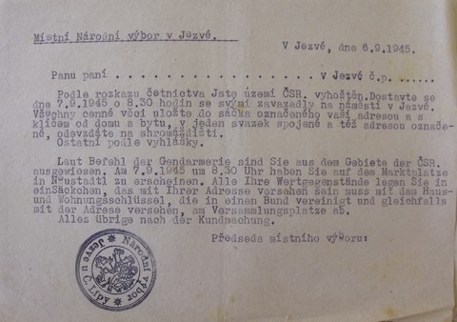
Podobný lístek dostal i Karel Schreiber s rodinou
Svým věkem – téměř 89 let, svou prací, svým židovským původem i těžkým životem během 2. světové války si Karel Schreiber zasloužil shovívavé a velkorysé jednání. Toho se mu bohužel nestalo a přesto, že byl zpočátku veden jako antifašista, byl společně se svou ženou Žofií, dcerou Eliškou Tichou a vnučkou Markétou provdanou Hübnerovou dne 11. března 1946 odsunuti.
Poválečná historie
Poštovní úřad byl v domě čp. 38 i po skončení 2. světové války. Jeho vedením byl pověřen poštmistr pan Hráský, ten později emigroval. V roce 1946 byli zaměstnanci jezvecké pošty pánové poštovní doručovatel Jordán, od podzimu 1945. V roce 1947 byl do Jezvé přeložen z České Lípy poštovní doručovatel pan Kos od roku 1947.
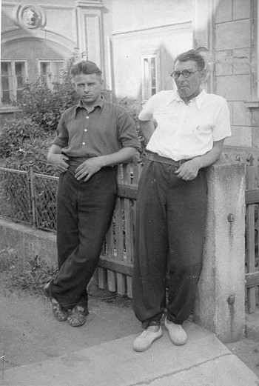
Pánové Jordán a Kos – jezvečtí pováleční pošťáci před poštovním úřadem
I tito pánové měli zajímavé osudy. Nejstarší syn pana Jordána, Jiří také emigroval a až do nedávna byl starostou Švýcarského Sokola. Pan Ladislav Kos byl zase zakladatel poválečného divadla v Jezvé.
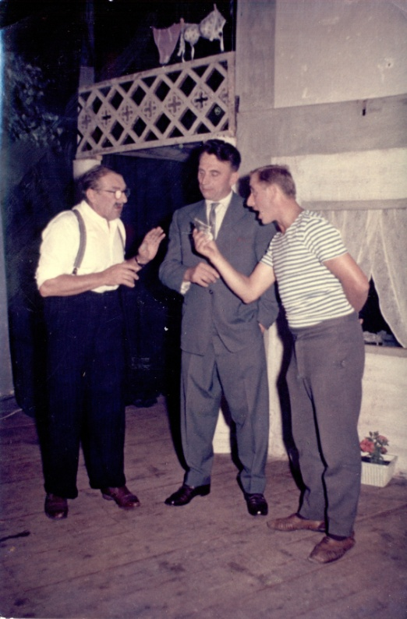
Vlevo Ladislav Kos na divadelních prknech
Poštovní úřad v domě číslo 38 zde byl až do roku 1970, nebo 1971 a poté byl přemístěn do domu číslo 87, kde sídlí dodnes.

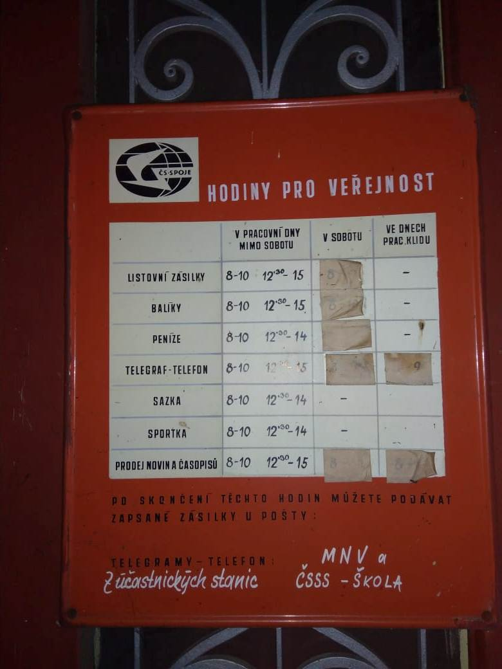
Původní cedule s otevírací dobou z posledních dnů poštovního úřadu v Jezvé z domu čp. 38

